Str. Gheorghe Şincai 37
430311, Baia Mare, România
Telefon: +40 262 213 824
Fax: +40 262 212 332
Email: primar@baiamare.ro
Web: www.baiamare.ro

Anexa 2
Descrierea sumară a investiției obiectivului : ” Înființarea Centrului integrat de colectare separată prin aport voluntar destinată aglomerării urbane Baia Mare”

- Date Generale :
Obiectivul de investiții : „” Înființarea Centrului integrat de colectare separată prin aport voluntar destinată aglomerării urbane Baia Mare”

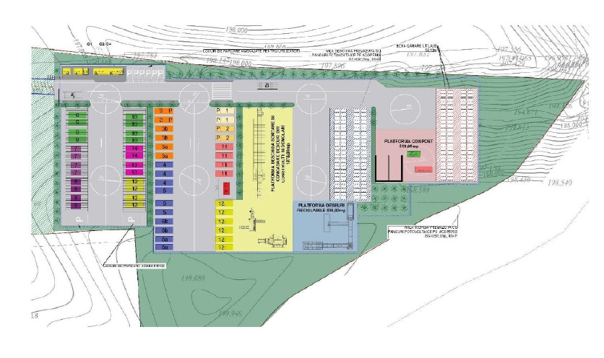
- Ordonator principal de credite/investitor:
U.A.T. MUNICIPIUL BAIA MARE
- Beneficiarul investiției:
U.A.T. MUNICIPIUL BAIA MARE
- Elaboratorul studiului de fezabilitate:
Proiectant general:GREEN DEVELOPMENT SOLUTIONS AND MANAGEMENT S.R.L.
sediu social: București, Sector 2, strada Petre Antonescu, nr. 1, bl.11, sc. A, ap.16
CUI RO 28072147 J40/1958/2011

Colectiv de elaborare / Listă de semnături
- Proiectant general Director de proiect : Liviu Daniel VASILE
- Expert mediu și în managementul deșeurilor : Liviu Daniel VASILE
- Proiectant arhitectură : arh. Anamaria-Andreea STĂNUȘ
- Proiectant rezistență : ing. Vladimir CRIȘAN
- Proiectant drumuri : ing. Dragoș IGNA
- Proiectant instalații electrice : ing. Claudiu PANAITE
- Proiectant instalații sanitare : ing. Liviu REBEGEA

Particularități ale amplasamentului:

Descrierea amplasamentului (localizare - intravilan/extravilan, suprafața terenului, dimensiuni în plan, regim juridic - natura proprietății sau titlul de proprietate, servituți, drept de preempțiune, zonă de utilitate publică, informații/obligații/constrângeri extrase din documentațiile de urbanism, după caz)
Amplasamentul este situat în intravilanullocalitățiiBaia Mare, jud. Maramureș conform extrasului de carte funciară pentru informare.
Categoria de folosinţă a terenului: curți construcții în proprietatea privată a Municipiului Baia Mare pentru imobilul identificat cu NC113496, respectiv în domeniul public al Municipiului Baia Mare pentru imobilul identificat cu NC123767. Terenul în suprafață totală de 63.924,0mp este liber de construcții, individualizat cu nr. cadastral 123767 și este înscris în Cartea Funciară nr.123767 Baia Mare, respectiv nr. cadastral 113496 și este înscris în Cartea Funciară nr.113496 Baia Mare.
Conform extraselor de carte funciară pentru informare, imobilul nu are înscrieri privind dezmembrămintele dreptului de proprietate, drepturi reale de garanție și sarcini.
Forma terenului în plan este relativ regulată, iar suprafața acestuia este relativ plană și orizontală.

Relații cu zone învecinate, accesuri existente și/sau căi de acces posibile
Numărul de locuitori deserviți de acest proiect este de aproximativ 184.550, locuitori ai Zonei Urbane Funcționale conform Strategiei Integrate de Dezvoltare Urbană. Zona Urbană Funcțională este alcătuită din centrul cu rol polarizator, municipiul Baia Mare și următoarele localități limitrofe: Tăuții Măgherăuș, Baia Sprie (axa economică Vest-Est) și Recea, Dumbrăvița, Groși (poziționate la Sud de Baia Mare) conform Anexei nr. 1 la HCL Municipiul Baia Mare nr.481/2022.
Pe o rază de 200m față de amplasamentul CAV nu sunt identificate locuințe conform planului de încadrare în zonă.
- vecinătăți: | la NORD – proprietate fără identificator electronic IE - Râul Sasar ;  la SUD – proprietate privată (NC 102207, NC118446 și NC118555);  la VEST – Str. Europa și proprietate privată (NC 122818);  la EST – proprietate privată (NC108677);
Accesul la amplasament se realizează din drumul de acces de pe latura de vest a terenului.
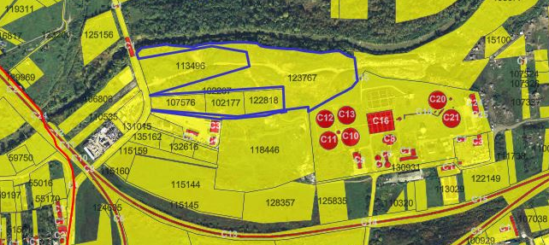

- Indicatorii tehnico – economici ai obiectivului :

  - Valoarea totală a investiţiei:

Valoarea totala fara TVA conform deviz general: 42.592.935,722 lei
Valoare TVA: 8.064.124,904 lei
Total general cu TVA: 50.657.060,627 lei lei

C + M: Valoare fără TVA: 13,558,007.34 lei,
ValoareTVA : 2,576,021.40 lei
Valoare totală cu TVA : 16,134,028.74 lei
Din care :
- Cheltuieli eligibile
Valoarea totala fara TVA: 27.450.810,00 lei
Valoare TVA: 5.215.653,90 lei
Total general cu TVA: 32.666.463,90. Lei

- Cheltuieli neeligibile – cofinantate din bugetul local :
Valoarea totala fara TVA: 15.142.125,72 lei
Valoare TVA: 2.848.471,00 lei
Total general cu TVA: 17.990.596,72 lei
  - Suprafata si Capacitati :

- SUPRAFAȚĂ CONSTRUITĂ + CIRCULAȚII ................... 9.610,7 mp
(amprenta la sol a platformei pe care se amplasează construcțiile, dotările și circulațiile aferente)
- SUPRAFAȚĂ SPAȚII VERZI AMENAJATE ..................... 5.653,2 mp
(spațiu verde pe sol natural și/sau pe placă cu asigurarea unei strat de pământ ce permite plantarea arbuștilor)
- SUPRAFATA TOTALĂ .................................................... 15.263,90 mp

CONSTRUCTII | ARIE/SUPRAFAȚĂ [mp] – amprenta la sol / desfasurata
C1 - CONTAINER MODULAR PAZA | 7,2mp / 7,2mp
C2 - CONTAINER MODULAR ADMINISTRATIV | 14,4mp / 14,4mp
C3 - CONTAINER MODULAR PERSONAL | 14,4mp / 14,4mp
C4 - CONTAINER MODULAR VESTIAR + GS | 14,4mp / 14,4mp
C5 - HALA DESCHISA LINIE DE SORTARE DESEURI RECICLABILE | 592,0mp / 592,0mp
C6 - HALA INCHISA INSTALATIE DE INSACUIRE COMPOST SI DEPOZITARE | 592,0mp / 592,0mp

  - Durata : Durata maximă de implementare a proiectului este de 9 luni de la data semnării contractului de proiectare și execuție lucrări.

- Necesitatea și oportunitatea investiției :
Activitățile propuse prin proiect vor cuprinde investițiile necesare înființării unui centru integrat de colectare prin aport voluntar ce va asigura colectarea separată a deșeurilor menajere care nu pot fi colectate în sistem „door-to-door”, respectiv deșeuri reciclabile și biodeșeuri care nu pot fi colectate în pubelele individuale, precum și fluxurile speciale de deșeuri – deșeuri voluminoase, deșeuri textile, deșeuri din lemn, mobilier, deșeuri din anvelope, deșeuri de echipamente electrice și electronice, baterii uzate, deșeuri periculoase, deșeuri de cadavre animale, deșeuri de gradină, deșeuri din construcții și demolări, etc.
În cadrul centrului integrat de colectare separată prin aport voluntar pot fi colectate următoarele deșeuri: ambalaje provenite de la vopseluri, dezinfectanți, tuburi de spray, etc., materiale textile precum pături, haine, cârpe, etc., materiale plastice precum capace de WC, găleți, etc., electrice/electronice/electrocasnice, baterii uzate, saltele, mobilier, metal, sticlă și ceramică, inclusiv obiecte sanitare, cauciuc, inclusiv anvelope uzate, deșeuri vegetale din curți și grădini, deșeuri din construcții și demolări, cadavre de animale.
Deșeurile colectate separat în centrele integrate de colectare prin aport voluntar pot fi tratate în conformitate cu prevederile O.U.G. 92/2021 privind regimul deșeurilor, cu modificările și completările ulterioare, respectând cerințele prevăzute de Ordinul ministrului sănătății nr. 119/2014 pentru aprobarea Normelor de igienă și sănătate publică privind mediul de viață al populației.
Salubrizarea reprezintă un serviciu public adresat populației și entităților formate din întreprinderi, instituții și comerț, cererea pentru acest tip de serviciu fiind permanentă în raport cu numărul de utilizatori.
În MUNICIPIUL BAIA MARE, din perspectiva cererii de bunuri şi servicii din partea cetăţenilor, se anticipeaza faptul că, pe termen mediu și lung, promovarea practicilor vizând perfecţionarea modului de colectare selectivă prin aport voluntar a deşeurilor va avea un impact benefic prin creșterea etapizată a gradului de pregătire pentru reutilizare și reciclare prin aplicarea ierarhiei de gestionare a deșeurilor.
Justificarea proiectului :
Jusificarea necesității obiectivului de investiții se fundamentează pe necesitatea implementării colectării selective în conformitate cu prevederile Ordonanței de Urgență nr.92/2021 privind regimul deșeurilor, art.60, alin. (1), lit. h), care impune autorităților administrației publice locale „asigurarea spațiilor necesare pentru colectarea separată a deșeurilor, ținând cont de reglementările urbanistice și de cele emise de Ministerul Sănătății, dotarea acestora cu containere specifice fiecărui tip de deșeu și dezvoltă în mod corespunzător centrele înființate potrivit prevederilor art. 10 alin. (2) dinOrdonanța de urgență a Guvernului nr. 5/2015, cu modificările și completările ulterioare, pentru a oferi populației posibilitatea de a se debarasa, fără plată, de deșeuri de hârtie și carton, sticlă, metal, materiale plastice, lemn, textile, ambalaje, deșeuri de echipamente electrice și electronice, deșeuri de baterii și acumulatori și deșeuri voluminoase, inclusiv saltele și mobilă” și i) „asigură spații necesare pentru colectarea separată a deșeurilor periculoase provenite de la populație”, mai mult decât pe prognozele pe termen mediu și lung privind evoluția cererii.
Astfel, opțiunea de înființare a unui centru integrate de colectare separată prin aport voluntar destinat aglomerărilor urbane, reprezintă soluția optimă în vederea reglementării aspectelor ce fac referire la colectarea deșeurilor care nu pot fi colectate în sistem door-to-door, respectiv deșeuri reciclabile și biodeșeuri ce nu pot fi colectate în pubelele individuale, precum și fluxurile speciale de deșeuri (deșeuri voluminoase, deșeuri textile, deșeuri din lemn, mobilier, deșeuri din anvelope, deșeuri de echipamente electrice și electronice, baterii uzate, deșeuri periculoase, cadavre de aniale, deșeuri de grădină, deșeuri din construcții și demolări).
Documentaţia Studiu de Fezabilitate elaborata de Proiectant : GREEN DEVELOPMENT SOLUTIONS AND MANAGEMENT S.R.L.
3.1. Soluţia tehnică propusă prin Studiul de Fezabilitate
Conform Studiului Geotehnic realizat de SC PANGEOCOM S.R.L., ing. Geotehnician Marcela Grădinariu și ing. Geolog Nicolae Pantea, se propun două soluții de fundare, respectiv:
Scenariul I - Fundarea pe strat suport din material granular :
După curățarea terenului, umplutura care rămâne se compactează bine, peste care se dispune un strat de blocaj ( împănare) realizat din piatră brută, bolovani de râu sau refuz de ciur grosier ( grosime minima 0,30 m), care se compactează.
Se verifică capacitatea portantă a acestui strat - conditii de admisibilitate: modulul de deformatie Ev2 $≥$ 80 MN/m² si Ev2/Ev1< 2,3 ( raportul arată gradul de compactare asigurat 95 - 100) – încercări pe teren cu placa dinamică/ Lucas sau alte.
Apoi se trece la execuția stratului suport ( perne) din material granular ( piatra spartă, balast, balast stabilizat) cu o grosime minimă stabilită prin calcul, ce se va extinde lateral în jurul conturului exterior al fundațiilor, pe o distanță egală cu grosimea pernei sub cota de fundare ( pentru ca aceasta să aibă și rol de ecran va fi evazată cel puțin 1,00 m de fiecare parte a fundației), pe care se va aseza radierul constructiei.
Se va asigura un grad de compactare Dmin= 97% şi Dmed = 98 % Proctor modificat.
Selectarea și justificarea scenariului/opțiunii optim(e) recomandat(e)
Scenariul II - Fundarea pe piloți :
Dispunere structură de consolidare din piloți forați cu diametru de minim 600mm, la o
adâncimea minimă de 10.00m, măsurată de la cota terenului curatat.
Diametrul final și adâncimea de încastrare în stratul de bază reprezentat de complexul aluvionar alcătuit din pietriș cu nisip, vor rezulta în urma calculelor de dimensionare unde se vor lua în calcul toate acțiunile favorabile și defavorabile asupra sistemului de sprijin.
Pilotii cu vârful sau baza care se oprește într-un strat compresibil, vor fi legați între ei la partea superioară printr-un radier sau rețele de grinzi din beton armat și vor avea rol de preluare si transmitere a eforturilor provenite din suprastructura precum si de stabilizare a terenului, în eventualitatea apariției unor deformații din cauza stratificatiei si a acțiunilor dinamice.
Numarul și repartizarea piloților sub radierul fundației, se va face după caz, în rânduri paralele, radial sau în șah în funcție de modul de conformare a structurii de rezistență a construcției, pe baza solicitărilor preluate de piloți.
Piloții se vor considera încastrați în radier cu capetele intacte de cel puțin 10 cm, iar armăturile longitudinale ale piloților trebuie sa se înglobeze în radier pe o lungime determinata prin calcul.
Înălțimea radierului trebuie să fie cel puțin egală cu diametrul piloților, d.
Scenariul recomandat de elaboratorul documentației S.F. este SCENARIUL II deoarece:
- prin prevederea betonului de ciment rutier BcR 4,5 în detrimentul mixturilor asfaltice pentru platformele carosabilă asigură următoarele avantaje:
- timp scurt de execuție și reparație:Îmbrăcămințile din beton rutier realizate în toate segmentele de infrastructură rutieră și aeroportuară pot fi date în exploatare rapid, prin folosirea de aditivi speciali care scurtează durata de întărire și îmbunătățește dezvoltarea rezistențelor mecanice.
- durabilitate: Îmbrăcămintea din beton rutier asigură o durată inițială sau normală de funcționare practic dublă față de alte soluții existente – duratele inițiale și normale de funcționare sunt definite în normativul AND 554-2002. Betonul de ciment prezintă rezistențe mari la uzură (de 1,6 – 3 ori mai mari decât a îmbrăcăminții bituminoase) și este indeformabil la orice temperatură a mediului ambiant.
- rezistență ridicată în raport cu soluția de fundare și rezistența la agresivitatea mediului înconjurător și a traficului: Îmbrăcămintea din beton de ciment este cea mai eficientă soluție în condiții de trafic intens, greu și foarte greu. Betonul rutier prezintă o comportare superioară la temperaturi ridicate, la îngheț sau alte influențe ale factorilor de mediu, în orice condiții de trafic, în comparație cu îmbrăcămintea bituminoasă. Îmbrăcămintea din beton de ciment nu este afectată de folosirea lanțurilor antiderapante pe timp de iarnă. BcR este rezistent la acțiunea carburanților, uleiurilor etc. Drumurile și platformele industriale din beton de ciment nu impun limitări ale sarcinii pe osie sau asupra posibilității staționării vehiculelor grele în perioade de timp călduros.
- life cycle cost: Bugetul total alocat (investiție, întreținere și reparații pentru aceeași durată de exploatare) este semnificativ mai redus decât cel necesar în cazul platformelor rutiere cu îmbrăcăminte bituminoasă ce necesită ranforsări.

Bugetul alocat întreținerii îmbrăcămintei din beton de ciment este mult mai mic decât pentru îmbrăcămintea bituminoasă. Pe durata de exploatare, îmbrăcămintea din beton de ciment necesită cheltuieli de întreținere și reparații mai reduse față de îmbrăcămintea bituminoasă. Îmbrăcămintea bituminoasă necesită reparații la fiecare 7,5 ani comparativ cu cea din beton la 10 ani. În cazul îmbrăcămintei din beton, reparațiile includ înlocuirea sau completarea etanșării rosturilor, reparații ale știrbiturilor - fără a se face referire la așterneri de acoperiri bituminoase.
- economie de combustibil: Prin planeitatea perfectă și indeformabilitatea stratului de uzură, îmbrăcămintea din beton de ciment, reduce rezistența la rulaj a vehiculelor, respectiv asigură reducerea consumului de combustibil cu 16-20% pentru autocamioane și cu 8-12% pentru autoturisme față de îmbrăcămintea bituminoasă, reducând astfel și impactul asupra mediului înconjurător.
- protecția mediului înconjurător: Folosirea îmbrăcămintei din beton de ciment asigură reducerea poluării mediului înconjurător cu până la de 5 ori față de îmbrăcămintea bituminoasă.
- protecția fonică și termică: Zgomotul produs de pneuri pe îmbrăcămintea din beton de ciment este redus și comparabil cu cel înregistrat pe îmbrăcămintea bituminoasă. •
În perioade călduroase, betonul de ciment reflectă razele solare și contribuie, împreună cu plantațiile de copaci adiacente căii de comunicație, la scăderea temperaturii în zonele urbane cu până la 10 °C.
- prevede reducerea procentuală a consumului de energie primară (dintre soluțiile tehnico-economice recomandate);
- asigură producerea de energie primară din surse regenerabile;
- durata de amortizare a investiției este mai redusă în Scenariul II, iar realizarea investiției va atrage indirect sume în contul beneficiarului (mai mari față de Scenariul I) rezultate din economiile realizate datorită reducerii cheltuielilor cu utilitățile;

Activitățile propuse prin proiect vor cuprinde investițiile necesare înființării unui centru integrat de colectare prin aport voluntar ce va asigura colectarea separată a deșeurilor menajere care nu pot fi colectate în sistem „door-to-door”, respectiv deșeuri reciclabile și biodeșeuri care nu pot fi colectate în pubelele individuale, precum și fluxurile speciale de deșeuri – deșeuri voluminoase, deșeuri textile, deșeuri din lemn, mobilier, deșeuri din anvelope, deșeuri de echipamente electrice și electronice, baterii uzate, deșeuri periculoase, deșeuri de cadavre animale, deșeuri de gradină, deșeuri din construcții și demolări, etc.
În cadrul centrului integrat de colectare separată prin aport voluntar pot fi colectate următoarele deșeuri: ambalaje provenite de la vopseluri, dezinfectanți, tuburi de spray, etc., materiale textile precum pături, haine, cârpe, etc., materiale plastice precum capace de WC, găleți, etc., electrice/electronice/electrocasnice, baterii uzate, saltele, mobilier, metal, sticlă și ceramică, inclusiv obiecte sanitare, cauciuc, inclusiv anvelope uzate, deșeuri vegetale din curți și grădini, deșeuri din construcții și demolări, cadavre de animale.
Deșeurile colectate separat în centrele integrate de colectare prin aport voluntar pot fi tratate în conformitate cu prevederile O.U.G. 92/2021 privind regimul deșeurilor, cu modificările și completările ulterioare, respectând cerințele prevăzute de Ordinul ministrului sănătății nr. 119/2014 pentru aprobarea Normelor de igienă și sănătate publică privind mediul de viață al populației.

- Descrierea investiției :
Proiectul prevede următoarele lucări de amenajare și construcții:
- construire platformă carosabilă pentru amplasarea containerelor (deschise și închise) pentru deșeuri și circulația autoturismelor cetățenilor care aduc deșeuri, respectiv a utilajelor care transportă deșeurile din containere către stațiile de sortare și compostare;
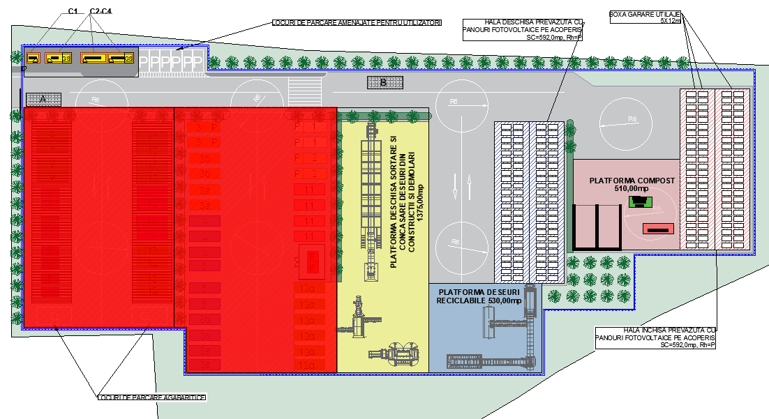
fig.13Platforma destinată amplasării containerelor

- construire două copertine metalice pentru protejarea containerelor deschise(7 - containere skip pentru sticlă / geam, 8 – containere skip sticle/borcane, 9 - containere deschise înalte pentru anvelope, 10 – containere deschise înalte pentru metal, 12 – containere deschise deșeuri din construcții diverse, 13 – containere deschise saltele voluminoase, 14 – containere deschise deșeuri menajere rezultate din amestec);
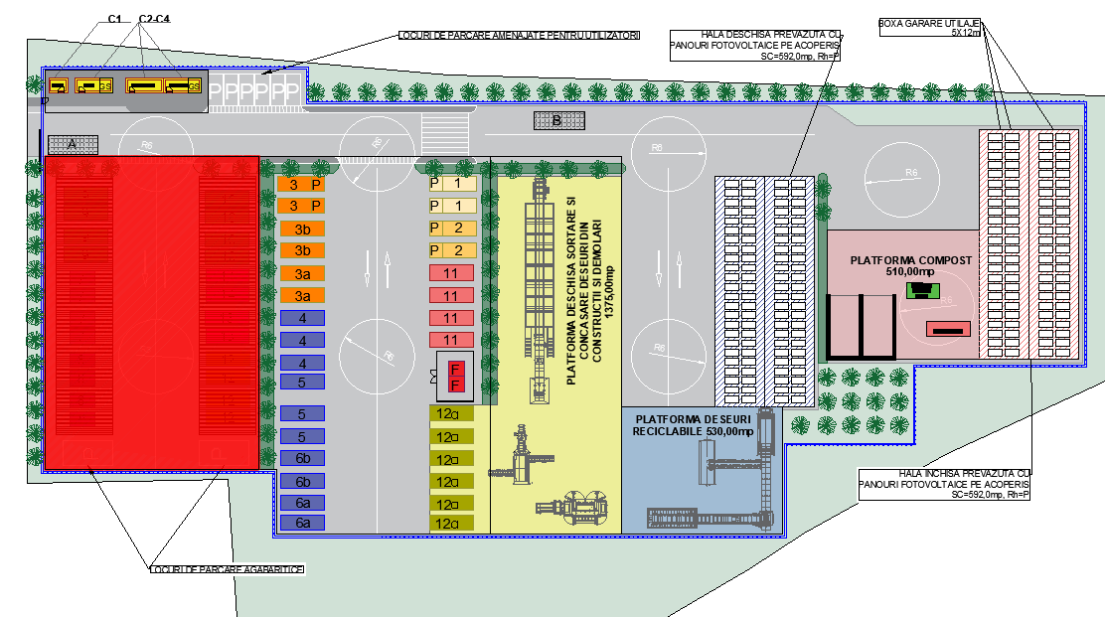
fig.14Platforma pe care se prevăd două copertine pentru protejarea containerelor deschise

- construire platformă betonată pentru amplasarea containerelor modulare, respectiv containere pentru administrativ și personal, vestiare, pază și prevederea de grupuri sanitare conform plan (containere notate cu C1, C2, C3 și C4);
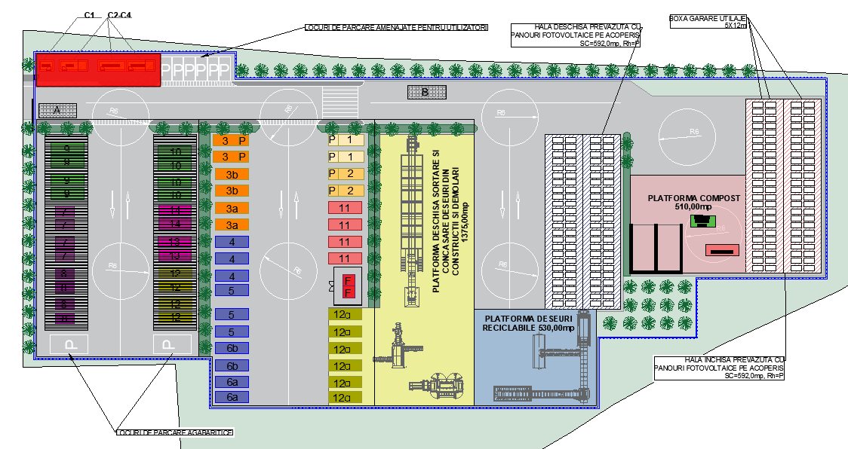
fig.15Platformă pentru amplasarea containerelor modulare

- construire platformă carosabilă deschisă și descoperită pentru deșeuri provenite din construcții și demolări prevăzutăcu linie sortare deșeuri din construcții și demolări, concasor cu impact deșeuri C&D, stație de sortare tip scalper deșeuri C&D
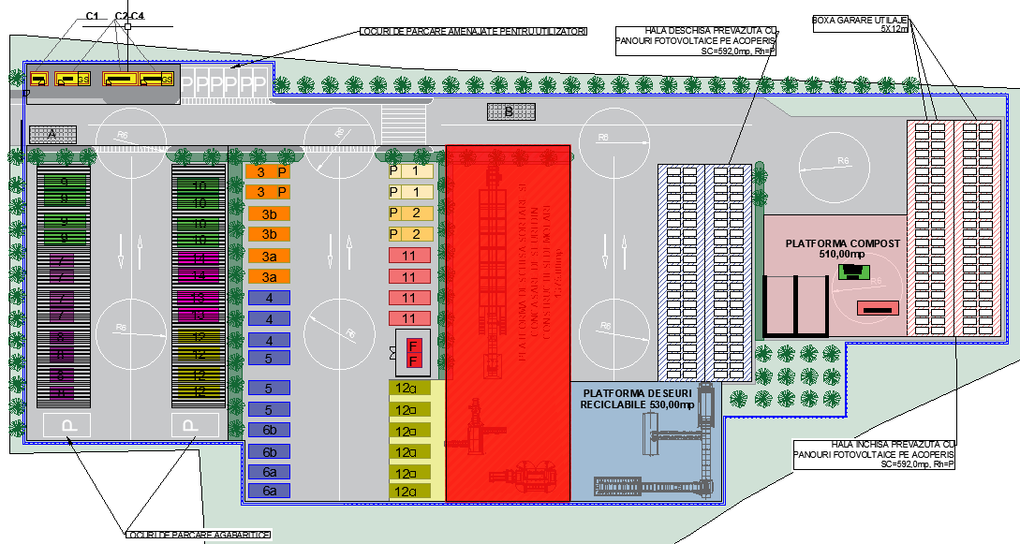
fig.16Platformă carosabilă deschisă și descoperită pentru deșeuri provenite din construcții și demolări

- construire platformă carosabilă deschisă și descoperită pentru deșeuri reciclabile prevăzută cu linie sortare deșeuri reciclabile mixte;
- construire hală deschisă, acoperită și prevăzută cu un perete de protecție contra vântului, cu regim de înălțime parter (P), pentru sortare deșeuri reciclabile în care se amplasează parte din linia sortare deșeuri reciclabile mixte ce necesită acoperire;
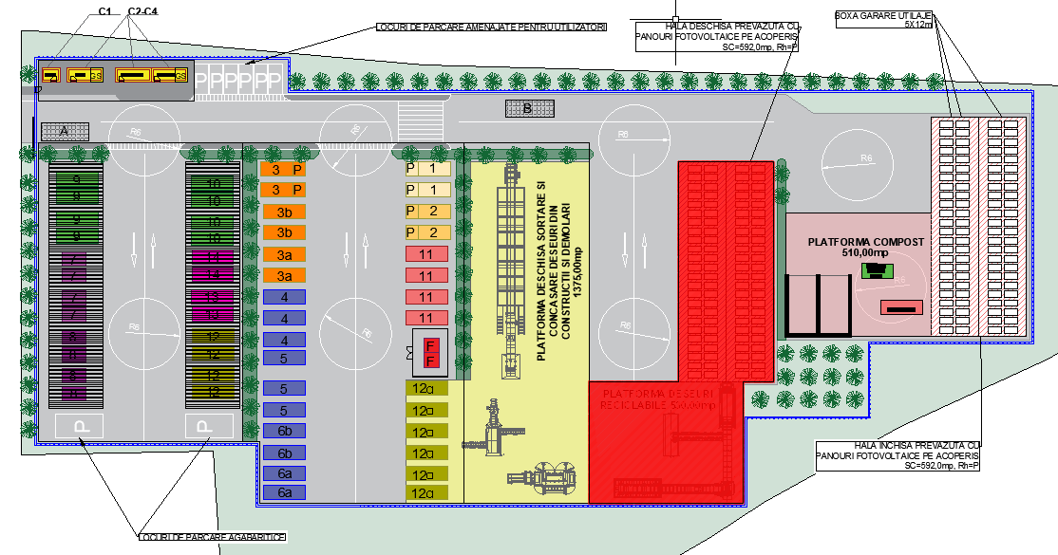
fig.17Platformă carosabilă deschisă și descoperită și hală pentru linie sortare deșeuri reciclabile

- construire platformă carosabilă deschisă și descoperită pentru procesarea deșeurilor municipale vegetale obținute din toaletarea copacilor, întreținerea gazonului, colectarea frunzelor, campaniile de colectare deșeuri vegetale din vârfurile de anotimp (primăvara, toamna) și transformarea acestora în compost, prevăzută cu stație de compostare,tocător pentru deșeuri verzi și ciur rotativ;
- construire hală închisă, cu regim de înălțime parter (P) prevăzută cu instalație însăcuire compost; în această hală se asigură și depozitarea temporară a acestuia, precum și gararea utilajelor;
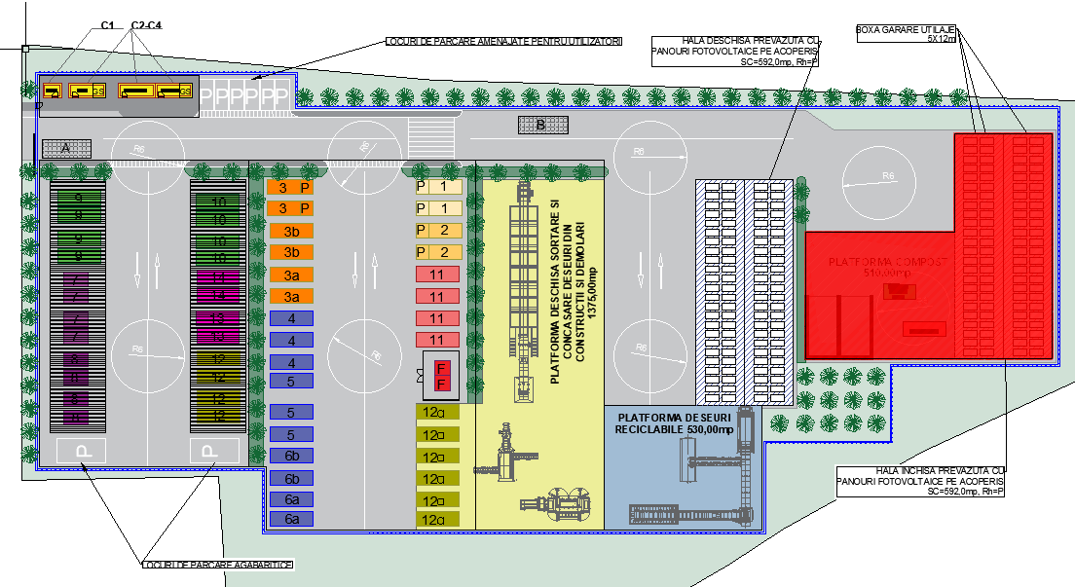
fig.18Platformă carosabilă deschisă și descoperită și hală pentru procesarea deșeurilor verzi
- realizare sistem de canalizare pentru colectarea apelor pluviale și prevederea unui separator de hidrocarburi pentru toată platforma;
- realizare sistem de canalizare pentru colectarea apelor de pe platforma de compost;
- realizare sistem de canalizare în incintă pentru colectarea apelor menajere;
- realizare rețea de alimentare cu apă în incintă pentru grupurile sanitare, containere modulare, spălarea platformei și stații de sortare;
- realizare sistem de alimentare cu energie electrică în incintă pentru containere modulare, stații de sortare și alte echipamente/dotări;
- amenajare zonă pentru parcarea autoturismelor cetățenilor care aduc deșeuri, precum și a utilajelor agabaritice;
- amenajare zonă verde cu gazon și plantație perimetrală de protecție;
- împrejmuirea amplasamentului cu gard din panouri bordurate prinse pe stâlpi rectangulari din oțel, cu poartă de acces culisantă – acționare automată și manuală;
Soluția arhitecturală are o pondere redusă, având în vedere că principalele obiecte ale platformei sunt dotăril, echipamentele tehnologice și utilajele. Pe lângă lucrările de amenajare descrise, platforma va fi prevăzută cu următoarele dotări, echipamente și utilaje:
- 1 x container modular pentru partea administrativă (birou și dotări birou, grup sanitar);
- 2 x container modular pentru personal (vestiar, grupuri sanitare magazie scule și consumabile);
- 1 x container modular pentru pază și supraveghere (cabină paznic);
- containere pentru colectarea deșeurilor pe tipo-categorii, respectiv:
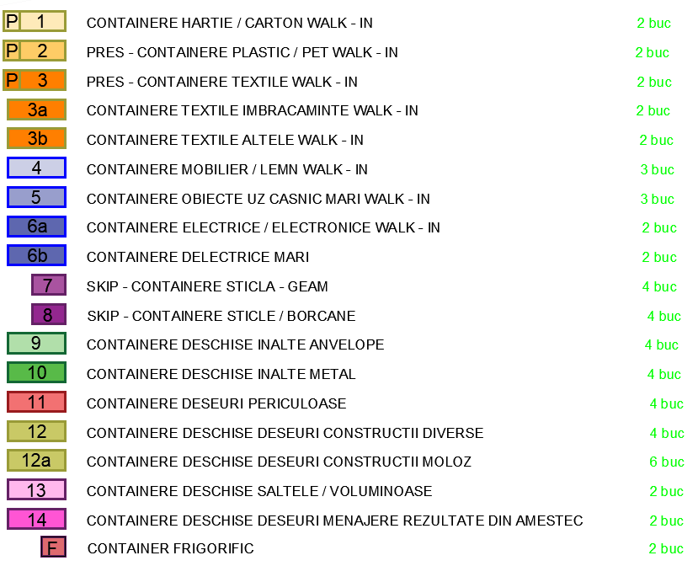
- 1 x linie sortare deșeuri din construcții și demolări;
- 1 x concasor cu impact deșeuri C&D;
- 1 x stație de sortare tip scalper deșeuri C&D;
- 1 x linie sortare deșeuri reciclabile mixte;
- 1 x stație de compostare;
- 1 x tocător pentru deșeuri verzi;
- 1 x ciur rotativ;
- 1 x instalație însăcuire compost;
- 34 x stâlpi de iluminat;
- 13 x camere supraveghere video;
- 1 x unitate PC, soft pentru sistemul de supraveghere video și deschiderea automată a ușii de acces, soft pentru gestiunea deșeurilor și comanda echipamentelor/stațiilor, după caz;
- 3 x platformă cu scară pentru acces containere;
- 1 x cântar carosabil pentru camioane în zona de acces și cântar ușor;
- 1 x instalație de spălare roți pentru de camioane;
În etapa de operaționalizare a centrului integrat de colectare separată prin aport voluntar se recomandă asigurarea următoarelor utilaje pentru utilizarea în condiții optime:
- autoutilitară cu cârlig transport containere și remorcă transport containere;
- autoutilitară cu platformă și macara;
- excavator pe șenile pentru alimentare echipamente mobile prevăzut cu picon;
- încărcător frontal articulat pentru manipulare deșeuri C&D echipat cu cupă graiferdeșeuri C&D, furci și perie;
Centrul integrat de colectare prin aport voluntar destinat aglomerărilor urbane este împărțit în 2 arii: aria accesibilă cetățenilor în care aceștia aduc deșeurile ce nu pot fi colectate în sistem door-to-door și le depozitează în containerele numerotate în partea desenată de la 1 la 14 + F (container cadavre animale mici) și aria destinată sortării și tratării accesibilă personalului (zona de compost, zona de sortare deșeuri reciclabile și zona de sortare deșeuri din construcții și demolări).
Aria accesibilă cetățenilor este destinată depozitării temporare a deșeurilor pe categorii în containerele indicate fără a implica un flux tehnologic.
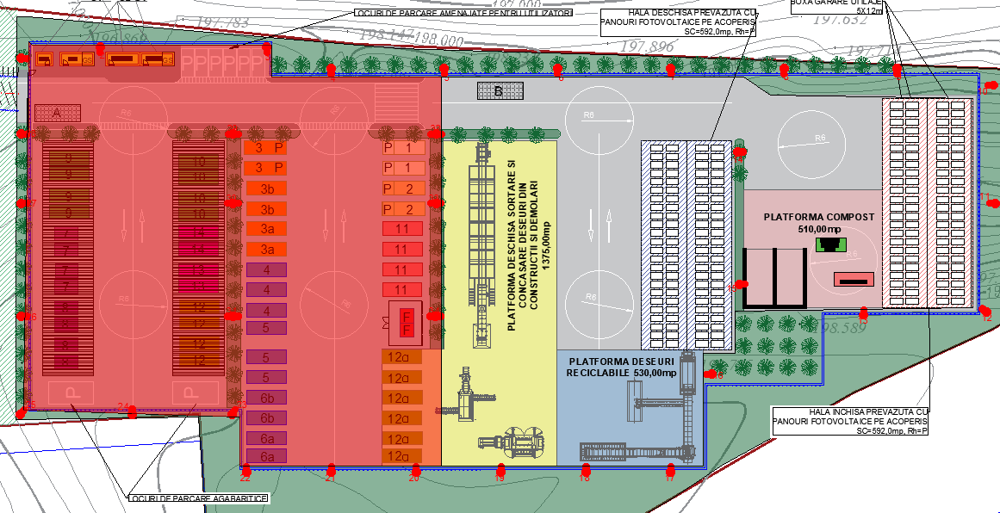
fig.19Aria accesibilă cetățenilor

Aria destinată sortării și tratării accesibilă personalului unde se localizează zona de compost, zona de sortare deșeuri reciclabile și zona de sortare deșeuri din construcții și demolări.
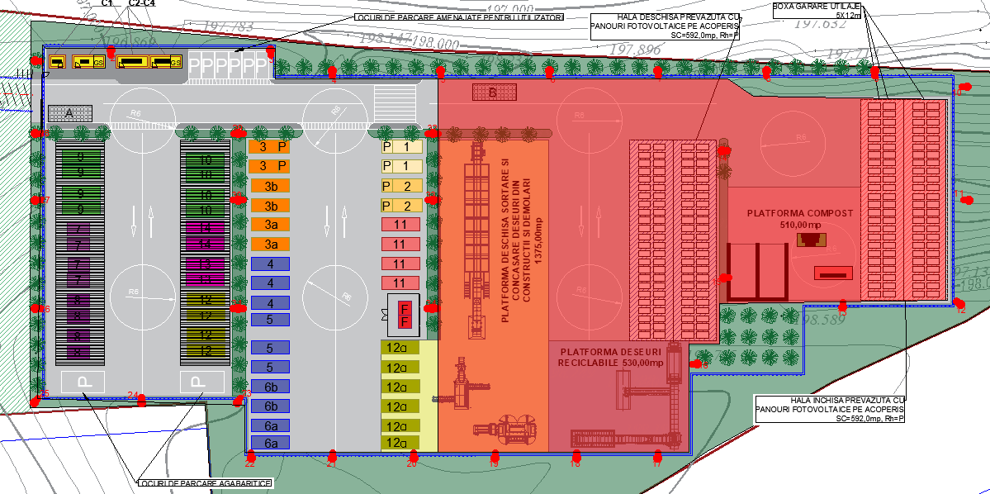
fig.20Aria destinată sortării și tratării – accesibilă personalului
Aceste zone implică fluxuri tehnologice specifice prezentate în cele ce urmează:
- ZONĂ DEȘEURI DIN CONSTRUCȚII ȘI DEMOLĂRI (prevăzută cu linie sortare deșeuri din construcții și demolări, concasor cu impact deșeuri C&D, stație de sortare tip scalper deșeuri C&D);
fig.21.aPlatformă carosabilă deschisă și descoperită pentru deșeuri provenite din construcții și demolări
Deseurile mixte din constructii si demolari se incarca intr-un concasor cu impact de capacitate min. 250 t/h, prevazut cu buncar de alimentare de capacitate min. 3,5 mc fabricat din hardox, prevazut cu alimentator vibrant cu presortare, dotat cu gura de alimentare de min. 700 x 900 mm, actionat de un motor diesel de putere min. 220 Kw.
Din concasor materialul este alimentat intr-un echipament cu 2 site vibrante de capacitate procesare min 240 t/h, prevazut cu buncar de alimentare de min. 4 mc fabricat din hardox, actionat de un motor diesel de min. 55 Kw.Materialul este alimentat apoi in cabina de sortare prin intermediul unui sistem de transport alcatuit dintr-un buncar suprateran de lungime minim 4.000 mm si o banda inclinata cu racleti care descarca materialul pe banda de sortare din cabina.
La intrarea in cabina de sortare este prevazuta o suflanta destinata selectarii fractiei usoare, alcatuita din ventilator de aprox. 15 kW, cadru si tubulatura. Fractia selectata se descarca intr-un container acoperit cu plasa de protectie.
Materialul intra apoi in cabina de sortare fixata pe o structura metalica de sustinere, cu peretii cabinei izolati si de asemenea podeaua cabinei cu izolatie, dotata cu un sistem automatizat de furnizare aer conditionat, recirculare si ventilare aer, incalzire. Banda de sortare poate fi oprita prin actionarea funiei de oprire – „red rope”. Fiecare gura de aruncare (palnie) poate fi deservita de catre 2 operatori amplasati stanga/dreapta, dar nu mai puțin de 1 operator.
La iesirea din cabina de sortare este separata si fractia metalica din fluxul de material prin intermediul separatorului magnetic cu descarcare automata.
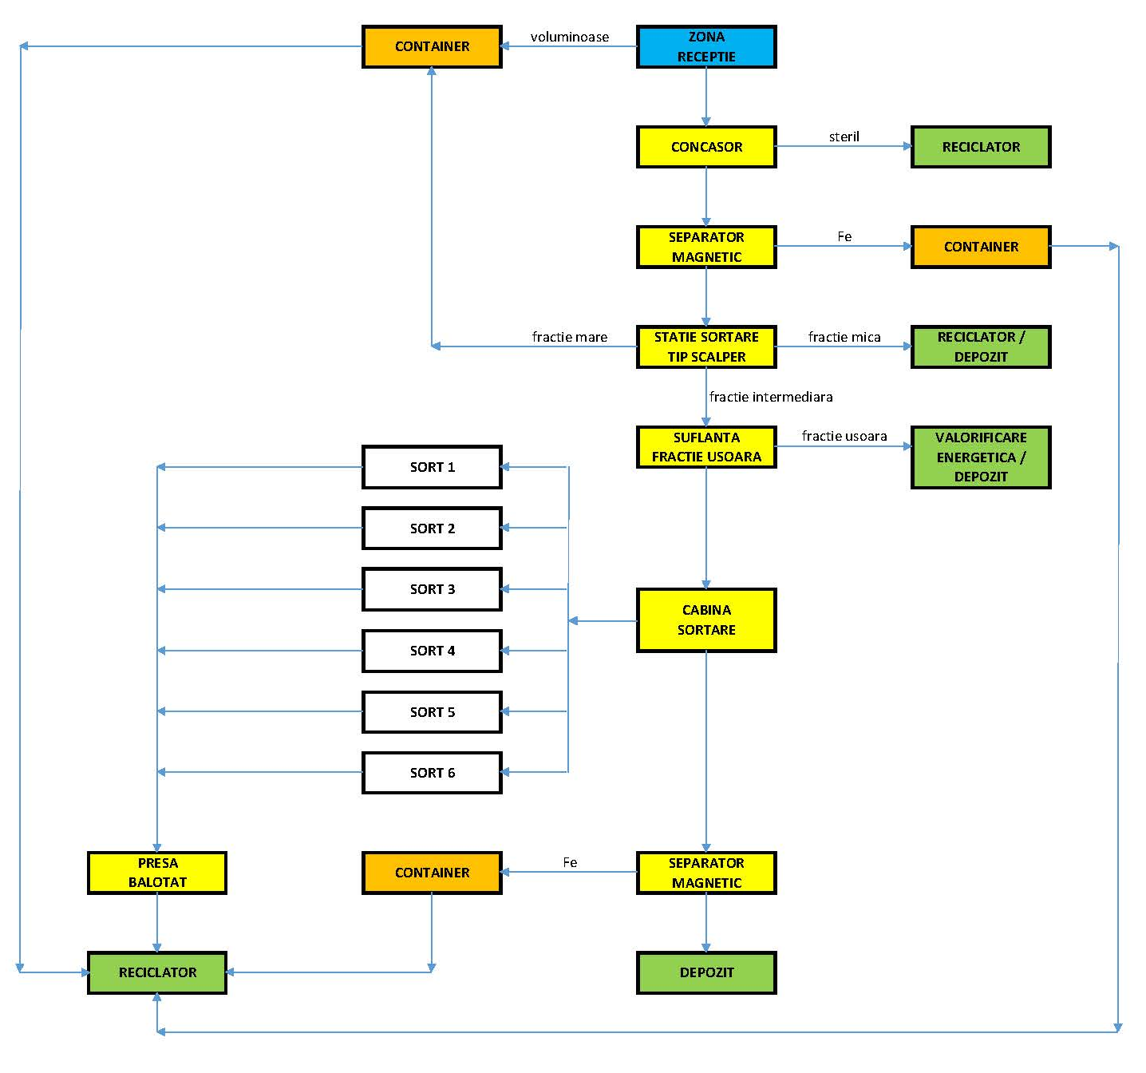
fig.21.bFlux tehnologic deșeuri din construcții și demolări

- ZONĂ DEȘEURI RECICLABILE (prevăzută cu linie sortare deșeuri reciclabile mixte);
fig.22.a Platformă carosabilă deschisă și descoperită și hală pentru linie sortare deșeuri reciclabile

Materialul de intrare (deseuri reciclabile mixte) este preluat din zona de receptie temporara unde are loc o presortare vizuala a acestuia, cu scopul eliminarii componentele neconforme care pot distruge sau induce uzuri in echipametele din flux. Materialul este apoi incarcat pe o banda transportoare cu lant de tip canal, cu un segment orizontal amplasat sub nivelul solului, pentru a facilita incarcarea materialului pe banda cu ajutorul unui utilaj de manipulat.
Banda transportoare descarca materialul in buncarul de alimentare al desfacatorului de saci prevazut cu elemente taietoare, ce are rolul de a desface sacii si pungile din deseu precum si de a uniformiza materialul pe banda de descarcare, pentru asigurarea unei sortari eficiente a reciclabilelor in aval.
Dupa desfacerea sacilor, materialul este alimentat intr-un ciur rotativ cu toba perforata, unde are loc separarea fractiei fine din fluxul de material. Aceasta operatie asigura o eficienta sporita a sortarii in cabina de sortare. Fractia mica sortata va fi colectata intr-un container cu carlig.

Refuzul de ciur merge mai departe catre sortarea manuala in cabina de sortare fixata pe o structura metalica de sustinere, cu peretii cabinei izolati si de asemenea podeaua cabinei cu izolatie, dotata cu un sistem automatizat de furnizare aer conditionat, recirculare si ventilare aer, incalzire. Fiecare gura de aruncare poate fi deservita de catre 2 operatori amplasati stanga/dreapta, dar nu mai puțin de 1 operator. Sub cabina de sortare se gasesc boxele de colectare material sortat.
La iesirea din cabina de sortare este separata si fractia metalica din fluxul de material prin intermediul separatorului magnetic cu descarcare automata amplasat deasupra benzii transportoare.
Refuzul de sortare se va colecta intr-un container cu carlig, fiind alcatuit preponderent din materiale cu putere calorica ridicata. Materialul astfel colectat va fi transportat catre unitatile de incinerare pentru valorificare energetica.
Materialele reciclabile sortate sunt ulterior balotate cu ajutorul unei prese de balotat orizontala cu legare automata, prevazuta cu perforator PET retractabil amplasat in palnia de alimentare a presei. Materialele reciclabile astfel balotate vor fi apoi transportate catre reciclatorii finali.
Alimentarea presei se realizeaza prin intermediul unei benzi cu lant tip canal, cu segment orizontal sub nivelul solului pe toata lungimea de colectare, amplasata paralel cu axul cabinei de sortare si pe toata lungimea acesteia, pentru preluarea fractiilor sortate din boxe si transportarea acestora catre presa de balotat.
Scopul final al tratarii mecanice este devierea de la depozitare a unei cantitati cat mai mari de material, atingerea tintelor de reciclare impuse si valorificarea materialelor reciclabile sortate.
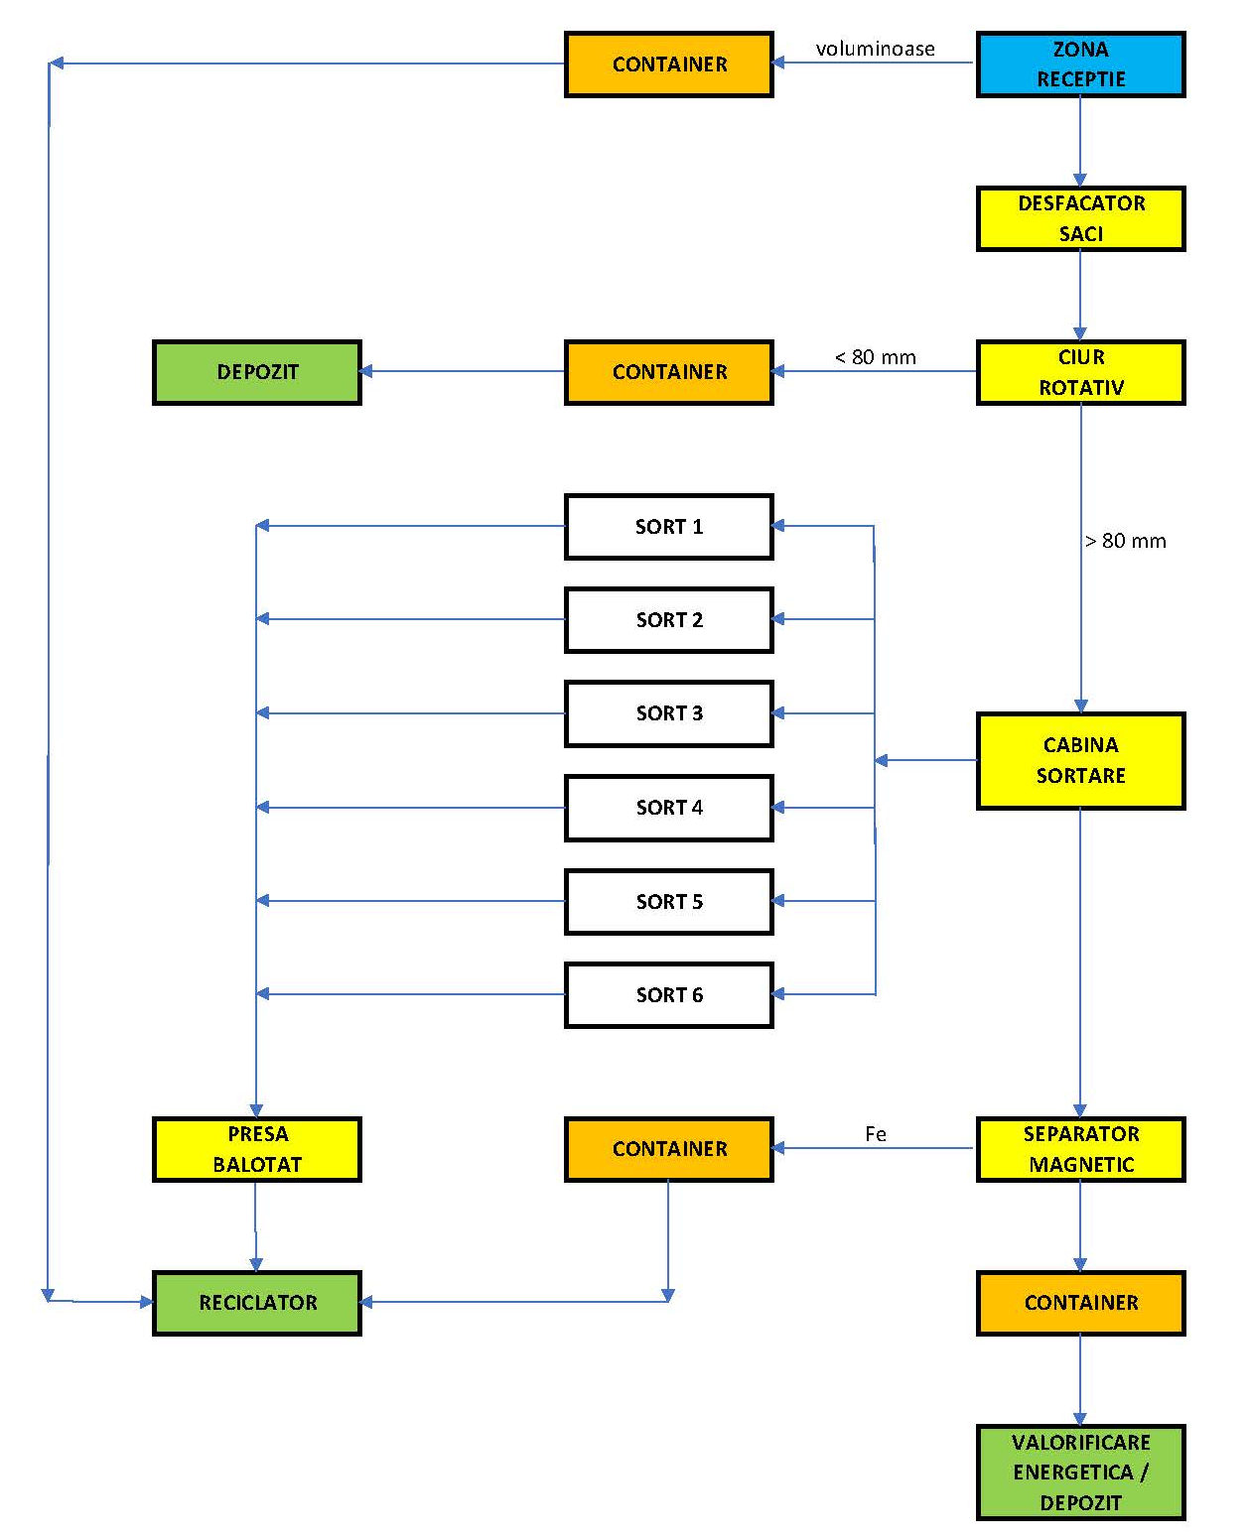
fig.22.bFlux tehnologic deșeuri reciclabile

- ZONA COMPOST (prevăzută cu stație de compostare, tocător pentru deșeuri verzi, ciur rotativ și instalație însăcuire compost);
fig.23.aPlatformă carosabilă deschisă și descoperită și hală pentru procesarea deșeurilor verzi

Deseurile destinate tratarii biologice in statia de compostare sunt pregatite in prelabil astfel incat sa se asigure consistenta materialului structural necesar aerarii gramezilor. Acesta material structural se obtine cu ajutorul unui tocator pentru lemn si deseuri verzi cu diametrul maxim de tocare de 150 mm, asigurand o productivitate de min. 3,5 mc/h, cu sistem de tocare cu min. 4 discuri de taiere, amplasat pe un sasiu tractabil, actionat de un motor diesel de min. 24 CP.
Materialul astfel obtinut intra in gramezile acoperite. Sistemul de aerare este compus dintr-un planşeu de beton in care sunt incastrate canale de aerare. Planşeul este divizat în astfel incat un numar prestabilit de canale de aerare sa corespunda fiecarei gramezi individuale supuse tratamentului de biooxidare.
Materialele organice sunt transportate cu ajutorul unui încărcător frontal din zona de pre-tratare. Acestea sunt apoi depozitate în pozitie de grămadă liberă. Aerisirea materiei prime pregatite în prealabil este o cerinţă esenţială a unui proces optim de descompunere.
Sistemul de aerare utilizează ventilatoare care transporta controlat volumul de are necesar oxidarii în grămadă prin intermediul canalelor de aerisire. Valoarea de adaos a aerului este controlată de măsurătorile de oxigen şi temperatură, asigurând menţinerea condiţiilor aerobe pe toată durata procesului.
Fluxul de aer iesit din dispozitivele de ventilare – suflante(cate una pentru fiecare gramada) - este distribuit uniform catre liniile de aerare incastrate in platoul de beton deasupra caruia este amplasat materialul biodegradabil.
După ce materialele organice au fost plasate pe planşeul de aerare, peste grămadă se plasează folia acoperitoare, cu ajutorul maşinii de rulare, pentru a realiza un mediu închis, propriu desfasurarii procesului.
Ventilaţia este controlata automat de sistemul de control al staţiei. Sistemul de control constă dintr-un computer personal ce rulează programul de control al staţiei, acest PC putând să se afle într-un birou sau camera speciala la câteva sute de metri distanţă de grămezi. El controlează de asemenea invertorul ce gestionează la rândul său capacitatea ventilatoarelor şi umezirea masei. PC-ul primeşte datele relevante de la sondele de temperatură plasate în interiorul grămezii.
La finalul etapei de compostare intensiva urmeaza etapa de maturare, care variaza ca durata in functie de conditiile de mediu si amplasament.
Dupa etapa de maturare, compostul rezultat este sortat cu ajutorul unui ciur rotativ mobil, cu perforatii de 20 mm, prevazut cu palnie mare de alimentare de min. 3 mc, cu toba rotativa de lungime min. 4.000 mmm si diametru min. 1.400 mm, actionat de un motor diesel de min. 36 kW. Aceasta operatiune are ca rezultat uniformizarea produsului si eliminarea fractiei supradimensionate, reprezentat de materialul structural neprocesat, ce poate fi reintrodus ulterior in urmatorul ciclu de compostare.
Notă: Serviciile privind analiza probelor din compost se vor externaliza. Astfel nu se prevede un laborator în incinta CAV, serviciile urmând a fi contractate cu un operator acreditat în acest sens.
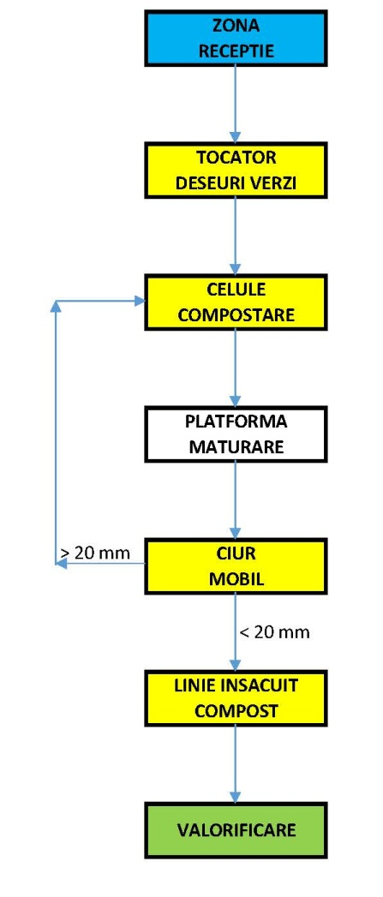
fig.23.bFlux tehnologic stație compost

Date tehnice:
- Construire platformă carosabilă de tip ab-roll pentru deșeuri și circulația autoturisemlor cetățenilor care aduc deșeuri, respectiv a camioanelor (cap-tractor) care aduc/ridică containerele de mai sus:
Platforma pentru depozitarea containerelor este propusa a se realiza cu urmatoarea structura rutiera:
- 20 cm beton de ciment rutier BcR 4,5;
- Hârtie Kraft;
- 2 cm nisip (sau folie PVC);
- 21 cm balast stabilizat cu ciment 6%;
- 30 cm balast amestec optimal – sort 0 – 63 mm;
- 20 cm strat de forma din pământ stabilizat cu var – ciment;
- Fundație pe strat suport din material granular conform recomandărilor din Proiectul de fundații speciale;
Platforma va fi delimitata de borduri prefabricate cu dimensiunea de 20 x 25 cm montate pe fundatie din beton C16/20 cu dimensiunea de 35 x 25 cm.
Totuarele pietonale sunt propuse a se realiza cu urmatoarea structura rutiera:
- 6 – 8 cm pavaj ornamental;
- 3 cm mortar de ciment;
- 10 cm fundatie de beton de ciment de clasa redusa C8/10;
Fundație pe strat suport din material granular conform recomandărilor din Proiectul de fundații speciale;
Trotuarele vor fi delimitate de borduri prefabricate cu dimensiunea de 10 x 15 cm montate pe fundație din beton C16/20 cu dimensiunea de 20 x 17 cm.
Pentru a evita aparitia fisurilor si crapaturilor datorita variatiilor de temperaturi si umiditate, tasarilor inegale si pentru necesitati de constructie, imbracamintea se va executa cu rosturi transversale si longitudinale, care o va imparti in dale.
Executarea rosturilor si armarea acestora se vor executa in conformitate cu NE 014 – 2002 – Executarea imbracamintiilor rutiere din beton de ciment in sistemele cofraje fixe si glisante.
Semnalizarea rutiera se va realiza conform planurilor atasate la documentatie.
Punctele de racord la drumurile publice vor fi prevazute in mod obligatoriu cu indicatoare de reglementare a prioritatii - „Oprire”.
- Construire platformă betonată pentru amplasarea containerelor tip baracă (pentru susținere obiecte C1, C2, C3, C4):
Pentru asigurarea unei comportări optime în exploatare atât la încărcările impuse de legislația tehnică în vigoare, dar și la deformațiile produse de ciclurile îngheț-dezgheț asupra terenului de fundare, platforma betonată va fi de tipul unei dale flotante (placă din beton armat), cu grosimea de 20cm, așezată pe o pernă de balast ce va asigura adâncimea minimă de fundare.
Stratificația platformei betonate, de jos în sus, se va realiza după cum urmează:
- Teren natural compactat 98% PROCTOR;
- Perna de balast stabilizat in-situ cu 4% liant hidraulic (de tip DOROSOL sau similar) - grosime 65cm;
- Strat rupere capilaritate 25cm - pietris margaritar compactat 98% PROCTOR;
- Folie polietilena 0.3mm;
- Strat de egalizare - beton simplu C8/10 10cm;
- Dala flotanta - placa b.a C16/20. 20cm;

- Realizare sistem de canalizare: Canalizarea menajeră
Apele uzate menajere provenite de la obiectele sanitare vor fi deversate in caminele de canalizare menajerapropuse in imediata apropiere a constructiilor in care sunt prevazute grupurile sanitare, fiind mai apoi directionate catre un bazin vidanjabil etans cu volumul de 30mc, pana la extinderea rețelei publice de canalizare.
Caminele de canalizare se vor monta la minim 1,5 m distanta fata de cladire, conform Normativului I9 .
Instalatia interioara de canalizare va fi prevazuta cu ventilare primara realizata prin prelungirea coloanelor de canalizare deasupra terasei cu 0,5 m si montarea de piese de capat la capatul coloanei.
La schimbarile de directie vor fi prevazute piese de curatire.
Conductele de canalizare exterioare vor fi executate din tuburi PVC-KG si vor fi amplasate sub adancimea de inghet.
Reteua de canalizare interioara se va executa cu tuburi din polipropilena asamblate prin mufe si inel de cauciuc si montate cu pante corespunzatoare diametrului ales, iar coloanele din Fonta sau similar.
Materiale si echipamentele utilizate la executia instalatiilor vor avea “Agrement tehnic” eliberat de Comisia de Agrement Tehnic in Constructii. La livrare, acestea vor fi insotite de “Certificat de calitate” eliberat de producator.
- Canalizarea pluvială
Apele pluviale de pe construcții vor fi colectate cu ajutorul unui sistem de jgheaburi și burlane. Acestea vor fi directionate catre caminele de canalizare pluviale propuse și mai apoi către bazinul de retenție vidanjabil cu volumul de 560mc, pana la extinderea rețelei publice de canalizare.
Poziţionarea coloanelor se va face în aşa fel încât să nu traverseze spaţii cu funcţiuni medicale pentru care se cer condiţii severe de igienă şi aşezare sau spaţii a căror funcţionare nu poate fi întreruptă sau perturbată de eventuale lucrări de reparaţii sau întreţinere.
Apele uzate din zona parcarii/drumurilor, vor fi colectate cu ajutorul unor guri de scurgere/rigole, fiind directionate catre separatorul de hidrocarburi fara by-pass si mai apoi catre bazinul de retenție vidanjabil cu volumul de 560mc, pana la extinderea rețelei publice de canalizare.
Conductele de canalizare exterioare vor fi executate din tuburi PVC-KG si vor fi amplasate sub adancimea de inghet.
Caminele de canalizare se vor monta la minim 1,5 m distanta fata de cladire, conform Normativului I9.
Sunt prevazute conducte din polipropilena pentru scurgerea apelor uzate menajere.
Montarea conductelor ingropate se va face cu pante corespunzatoare diametrelor de conducte, in concordanta cu proiectul si cu normativele si STAS-urile aflate in vigoare.
Coloanele de scurgere se vor monta in ghenele de conducte special prevazute.
Condensul provenit de la aparatele de climatizare va fi preluat prin conducte din polietilena si se va directiona catre sifoanele spalatoarelor sau lavoarelor. Racordarea acestor conducte la sistemul de canalizare se va face obligatoriu prin sifonare.
Instalatiile de canalizare vor fi prevazute cu tubulaturi (coloane) de aerisire ce vor fi conduse pe invelitoarea cladirii, unde se vor monta caciuli de ventilare.
Pe coloanele de scurgere se vor monta piese de curatire la baza coloanei, deasupra ultimei ramificatii, precum si la schimbarile de directie.
Inaltimea de montaj a pieselor de curatire pe coloane va fi de 0,4/0,8m de la pardoseala.
Piesele de curatire de pe conducta de canalizare se vor monta cu gurile in locuri usor accesibile.
Apele uzate din zona PLATFORMEI DE COMPOST, vor fi colectate cu ajutorul unor guri de scurgere/rigole, fiind directionate catre bazinul de retentive propus pentru aceasta zona, cu volumul de 30mc.
Golirea bazinului de retentie se va face prin vidanjare, acestea vor fi ulterior preluate cu o cisterna si distruse.
- Amenajare zonă verde cu gazon și plantație perimetrală de protecție:
Se propune plantarea perimetrală de Prunus laurocerasus Caucasica – laurul de cireș caucazian, pe 4 laturi, dispus pe un singur rând, pentru a asigura un gard viu, șirul plantat fiind amplasat înspre exteriorul incintei față de gardul de împrejmuire a platformei, având în vedere:
- rezistența la îngheț, fezabil pentru plantare solitară și paravane de intimitate;
- toleranța ridicată la umbră;
- creșterea rapidă, toleranța la tăieri și îngheț, rezistența la secetă;
Local, se vor amplasa arbuști Tuia Occidentalis Smarald conform planului de situație.
Construire copertine pe structură metalică ușoară:
Copertina este o structură metalică ușoară alcătuită din 9 stâlpi situați la interax de câte 5.0m, prevăzuți la partea superioară cu grinzi în consolă de câte 4.50m de o parte și de alta.
Stâlpii au secțiunea transversală sub formă de cruce de malta, fiind alcătuiți din câte 2 profile ortogonale IPE500, sudate între ele, pe toată lungimea de contact.
Grinzile în consolă sunt alcătuite din profile IPE360, prevăzute cu vute în zona de rezemare pe stâlpii metalici. Pe direcție longitudinală s-au prevăzut grinzi de montaj și rigidizare alcătuite din profile IPE180.
Pentru rigidizarea structurii la nivelul învelitorii și pentru asigurarea comportării de diafragmă rigidă a acoperișului, s-au prevăzut contravântuiri orizontale alcătuite din bare Φ25, ce se îmbină cu întinzătoare.
Stâlpii vor fi realizați din material S355J2, iar restul structurii metalice din S235J2.
Execuția structurii presupune realizarea uzinată a ansamblelor stâlpilor și grinzilor și montajul acestora pe șantier prin îmbinări cu șuruburi.
Învelitoarea se va realiza din tabla cutată de tip TRS85-1120x1mm (sau similar), fixată pe panele alcătuite din profile UPE200.
Sistemul de fundare ales este cel de fundații izolate sub stâlpii structurii. Fundațiile sunt alcătuite din blocuri (tălpi) de fundare cu dimensiunea de 4.00x4.00m și cuzineți cu dimensiunea de 2.00x2.00m. Înălțimea tălpilor este de 1.20m, iar a cuzineților este de 1.00m.
Încastrarea structurii metalice în fundații se va realiza prin intermediul carcaselor de buloane, alcătuite din șuruburi de ancoraj M42 realizate din oțel S355J2, înglobate în fundații.
Din cauza stratificatiei terenului de fundare rezultata in urma realizarii studiului geotehnic, este necesarafundarea constructiei prin intermediul unor fundatii de adancime de tip piloti.
- Construire hale Statie de sortare (C5) si zona Compost si utilaje (C6)
Structura de rezistență a construcției va fi realizată în soluție metalică, cu cadre transversale necontravântuite și cadre longitudinale contravântuite prin intermediul unor contravântuiri verticale în X, dispuse în trama central.
Cadrele transversale vor fi alcătuite din stâlpi de tip HEB360 și grinzi cu zabrele. Grinzile cu zabrele vor avea talpile din profile de tip HEA200 si diagonalele din profile de tip RRW90x9.
Acoperișul va fi realizat în soluție metalică, cu pane din profile de tip I, ce vor rezema direct pe grinzile cu zabrele. Efectul de diafragmă rigidă a acoperișului va fi realizat prin intermediul contravântuirilor orizontale, montate în X, ce vor fi dispuse pe conturul perimetral al construcției.
Închiderile acoperișului, de tip panouri sandwich, vor rezema direct pe panele metalice.
Închiderile laterale, de tip panouri sandwich, vor rezema pe un sistem de profile metalice, longrine și elemente verticale, ce vor descărca forțele din vânt direct către stâlpii principali.
Închiderile laterale de pe frontoanele construcției vor fi susținute de stâlpi secundari din profile de tip H / I.
Fundațiile vor fi de tip fundațiilor izolate sub elementele verticale ale construcției, echilibrate prin intermediul unor grinzi de echilibrare cu secțiunea 30x70cm, dispuse pe perimetrul exterior al construcției.
Din cauza stratificatiei terenului de fundare rezultata in urma realizarii studiului geotehnic, este necesara fundarea constructiei prin intermediul unor fundatii de adancime de tip piloti.
- Construire Platformă deschisa sortare si concasare deseuri din constructii si demolari si Platforma deseuri reciclabile
Pentru asigurarea unei comportări optime în exploatare atât la încărcările impuse de legislația tehnică în vigoare, dar și la deformațiile produse de ciclurile îngheț-dezgheț asupra terenului de fundare, platforma betonată va fi de tipul unei dale flotante (placă din beton armat), cu grosimea de 30cm, așezată pe o pernă de balast ce va asigura adâncimea minimă de fundare.
Stratificația platformei betonate, de jos în sus, se va realiza după cum urmează:
- Teren natural compactat 98% PROCTOR;
- Perna de balast stabilizat in-situ cu 4% liant hidraulic (de tip DOROSOL sau similar) - grosime 100cm;
- Folie polietilena 0.3mm;
- Strat de egalizare - beton simplu C8/10 10cm;
- Dala flotanta - placa b.a. 30cm;

Daca va fi cazul, echipamentele si structurile de rezistenta ale acestora vor fi prevazute cu fundatii din beton armat, in conformitate cu documentatia specifica realizata de catre producator.
- Construire Platformă compost
Pentru asigurarea unei comportări optime în exploatare atât la încărcările impuse de legislația tehnică în vigoare, dar și la deformațiile produse de ciclurile îngheț-dezgheț asupra terenului de fundare, platforma betonată va fi de tipul unei dale flotante (placă din beton armat), cu grosimea de 30cm, așezată pe o pernă de balast ce va asigura adâncimea minimă de fundare.
Stratificația platformei betonate, de jos în sus, se va realiza după cum urmează:
-Teren natural compactat 98% PROCTOR;
- Perna de balast stabilizat in-situ cu 4% liant hidraulic (de tip DOROSOL sau similar) - grosime 100cm;
- Folie polietilena 0.3mm;
- Strat de egalizare - beton simplu C8/10 5cm;
- Hidroizolatie bituminoasa 2 straturi;
- Strat de protectie - beton simplu C8/10 5cm;
- Dala flotanta - placa b.a.C25/30 20cm;

Pe zonele celulelor de compostare, se vor prevedea pereti din beton armat cu grosimea de 30cm si inaltimea libera de 4m, ce vor transmite eforturile catre terenul de fundare prin intermediul unor grinzi continue de fundare din beton armat, cu sectiunea caracteristica 60x200cm. Perna de balast stabilizat se va realiza si sub grinzile de fundare.
Daca va fi cazul, echipamentele si structurile de rezistenta ale acestora vor fi prevazute cu fundatii din beton armat, in conformitate cu documentatia specifica realizata de catre producator.
- Realizare împrejmuire amplsament cu poartă de acces culisantă – acționare manuală și automată:
Structurile de rezistenţă propuse pentru împrejmuirea perimetrală și pentru gardul interior vor fi alcătuite din stâlpi metalici încastrați în fundații izolate din beton simplu sau beton armat.
Stâlpii metalici vor fi realizați din țevi dreptunghiulare de tip 40x60x2mm și 100x100x6mm. Aceștia vor fi prevăzuți la partea superioară cu capace prefabricate din PVC, pentru oprirea pătrunderii apei meteorice înauntul lor.
Panourile de gard vor fi realizate din sârmă galvanizată Φ5mm, cu ochiuri 5x20cm, ce va fi prinsă de stâlpii metalici prin intermediul unor cleme prefabricate metalice, zincate.
Fundațiile de stâlpi curenți vor fi realizate din beton simplu și vor avea secțiune circulară Φ45cm.
Fundațiile stâlpilor adiacenți porților auto și de acces, realizați din țeavă dreptunghiulară de tip 100x100x6mm, vor fi din beton armat și vor avea secțiunea dreptunghiulară 45x45cm. Acestea vor fi armate cu bare Φ12 sus și jos și etrieri Φ8/10cm.
Adâncimea de fundare a stâlpilor gardului va fi de -1.10m, astfel încât fundarea să se realizeze sub adâncimea de îngheț.
Fundațiile izolate din beton simplu realizate pentru împrejmuirea perimetrală se vor solidariza prin intermediul unuei grinzi de soclu din beton armat, cu secțiunea 20x30cm.
Panourile de gard bordurate se vor realiza din sârmă galvanizată și se vor prinde de stâlpii metalici.
Poarta de acces auto culisantă se prevede cu acționare automată, având o lungime de 6,30m, realizată din montanți verticali din țeavă pătrată de oțel montanțo pe un cadru de țeavă rectangulară.
- Montare cântar carosabil pentru camionane : Echipamentul de cantarire autovehicule este un cantar proiectat modular din platforme de otel, cu profil jos de conceptie moderna, destinat cantaririi in regim static a autovehiculelor.
Amplasarea acestuia se face pe o suprafata betonata dreapta calculata in asa fel incat sa sustina greutatea sistemului de cantarire cu toata furnitura aferenta si greutatea maxima a autocamionului pentru care se face cantarirea.
- Amplasare dotări:
- 1 x container modular pentru partea administrativă (birou și dotări birou, grup sanitar);
- 2 x container modular pentru personal (vestiar, grupuri sanitare magazie scule și consumabile);
- 1 x container modular pentru pază și supraveghere (cabină paznic);
- containere pentru colectarea deșeurilor pe tipo-categorii;
- 1 x linie sortare deșeuri din construcții și demolări;
- 1 x concasor cu impact deșeuri C&D;
- 1 x stație de sortare tip scalper deșeuri C&D;
- 1 x linie sortare deșeuri reciclabile mixte;
- 1 x stație de compostare;
- 1 x tocător pentru deșeuri verzi;
- 1 x ciur rotativ;
- 1 x instalație însăcuire compost;
- 34 x stâlpi de iluminat;
- 13 x camere supraveghere video;
- 1 x unitate PC, soft pentru sistemul de supraveghere video și deschiderea automată a ușii de acces, soft pentru gestiunea deșeurilor și comanda echipamentelor/stațiilor, după caz;
- 3 x platformă cu scară pentru acces containere;
- 1 x cântar carosabil pentru camioane în zona de acces și cântar ușor;
- 1 x instalație de spălare roți pentru de camioane;

- Amplasare sistem de panouri fotovoltaice:Conform art. 3.2 din Ghidul specific privind regulile și condițiile de accesare a fondurilor europene aferente Planului național de redresare și reziliență în cadrul apelului de proiecte PNRR/2022/C3/S/I.1.C., pentru subinvestiția I1.C. " Centre integrate de colectare separată prin aport voluntar destinate aglomerărilor urbane ", investiția I1. "Dezvoltarea, modernizarea și completarea sistemelor de management integrat al deșeurilor municipale la nivel de județ sau la nivel de orașe/comune", componenta 3, proiectul tip se poate adapta astfel încât să include soluții de energie regenerabilă, respectiv panouri fotovoltaice.
Sistemul fotovoltaic ON GRID permite captarea energiei solare prin intermediul panourilor solare fotovoltaice si transformarea in curent alternativ pentru a putea fi consumata de catre echipamentele cu care se dotează containerul tip baracă pentru administrație (sistemul de supraveghere, boiler electric cu capacitate de 10l pentru prepararea a.c.m., uscătorul de mâini electric pentru fiecare grup sanitar, radiatoarele electrice amplasate în camera de pază și grupurile sanitare, aerul condiționat cu capacitatea de 9000BTU/ora montat în camera de pază), precum și pentru stâlpii de iluminat și camerele de supraveghere.
4.2. Costuri estimative :
Valoarea totala cu detalierea pe structura devizului general -anexat
Finantare prin mecanismul de accesare a fondurilor europene aferente Planului național de redresare și reziliență în cadrul apelului de proiecte PNRR/2022/C3/S/I.1.C., pentru subinvestiția I1.C. "Centre integrate de colectare separată prin aport voluntar destinate aglomerărilor urbane ", investiția I1. "Dezvoltarea, modernizarea și completarea sistemelor de management integrat al deșeurilor municipale la nivel de județ sau la nivel de orașe/comune", componenta 3. Managementul deșeurilor :
- Cheltuielile eligibile:
Valoarea totala fara TVA: 27.450.810,00 lei
Valoare TVA: 5.215.653,90 lei
Total general cu TVA: 32.666.463,90. Lei

- Cheltuieli neeligibile – cofinantate din bugetul local :
Valoarea totala fara TVA: 15.142.125,72 lei
Valoare TVA: 2.848.471,00 lei
Total general cu TVA: 17.990.596,72 lei
4.3. Avize şi acorduri: Certificat de Urbanism nr. 634 din 22.04.2024
5. Surse de finantare :

Finațarea investitiei : Program Național : cheltuieli eligibile
Buget Local : cheltuieli neeligibile

Proiectant, | Beneficiar,
GREEN DEVELOPMENT SOLUTIONS AND MANAGEMENT S.R.L. | MUNICIPIUL BAIA MARE

